中英文在籍证明出具说明
一、免费打印张数限制
申请后均可免费打印1份，支持下载电子文档。
二、终端设备位置及开放时间
汉中门校区食堂一楼门厅（开放时间：每天8:00-22:00）
仙林校区敬文图书馆一楼网信办门厅（开放时间：每天8:00-22:00）
仙林校区B8-B10之间学生自助打印中心2台 （开放时间：每天8:00-22:00）
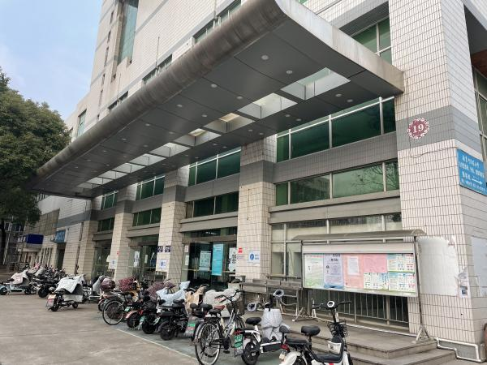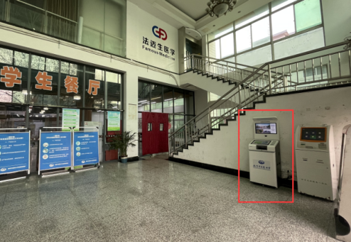
汉中门校区食堂一楼门厅
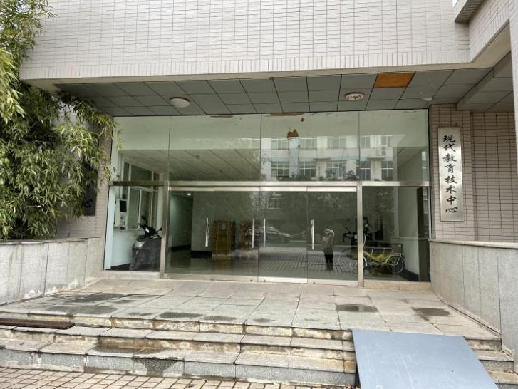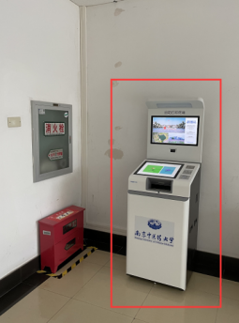
仙林校区敬文图书馆一楼网信办门厅
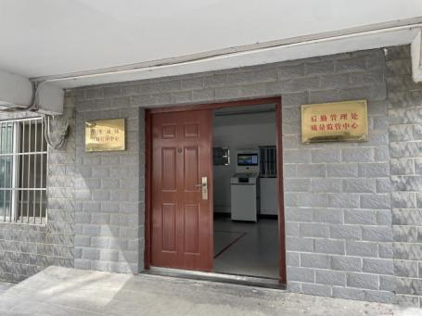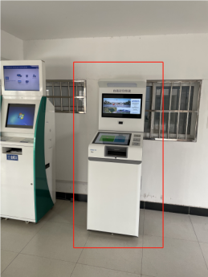
仙林校区B8-B10之间学生自助打印中心
三、使用方法及操作步骤
本科生在籍证明、本科生英文在籍证明均支持在自助终端机器或移动端进行申请，支持在移动端下载电子档。其中：
- 自助终端申请+取件
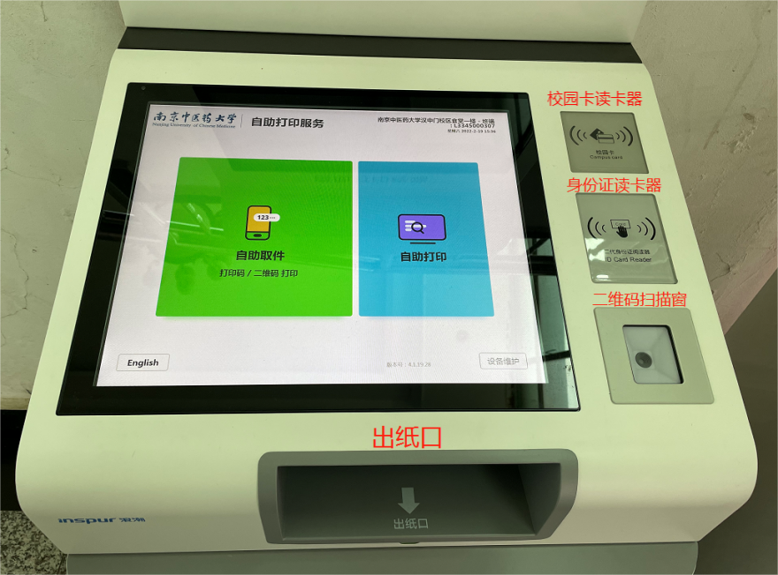
- 点击右侧“自助打印”；
- 选择“统一身份认证登录”或“身份证登录”或“校园卡登录”，输入统一身份认证账号密码或者刷身份证、校园卡验证身份；
- 浏览待打印列表，选择需要的打印服务，文件预览无误后即可进行打印，出纸口取出。
（二）移动端申请
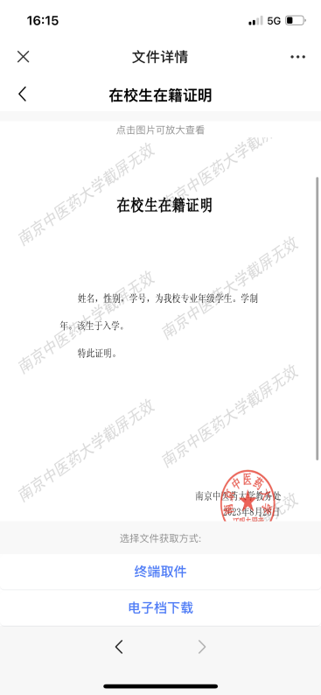
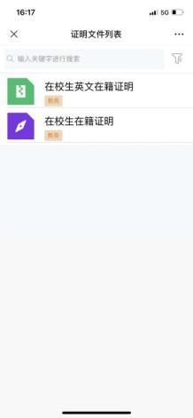
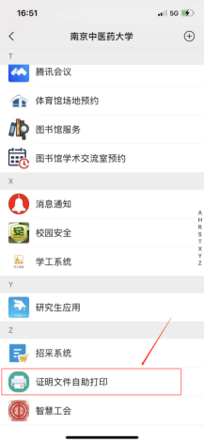
1. 在微信中点击“通讯录”-“我的企业”-“南京中医药大学”，进入学校微信企业号；
2. 点击“证明文件自助打印”进入应用；
3. 浏览待打印列表，选择需要的打印服务，预览文件；
4. 文件预览无误后，如果需要自助打印，点击“终端取件”，生成自助打印取件码及二维码，可前往终端机器进行打印；
5. 如果需要下载电子文档，点击“电子档下载”，选择通过下载链接或电子邮件发送（电子文档下载链接须使用校园网打开）；
6. 申请完成的订单可在应用下方“已完成”栏目中进行查看。

（三）自助终端取件
1.点击左侧“自助取件”；
2.选择“取件码取件”或“扫码取件”，输入取件码或将二维码对准扫描窗扫描；
3.浏览待打印文件，预览无误后即可进行打印，出纸口取出。

四、电子文件及签章验证真伪
下载的PDF电子证明文件支持验证文件及电子签章的真伪，可登录南京中医药大学电子签章平台https://qzqm.njucm.edu.cn/verifier，上传文件后验证；或通过Adobe Reader打开PDF文件，在签章处右击验证。
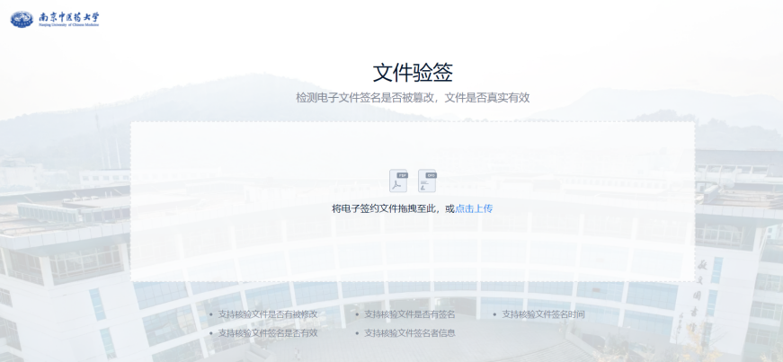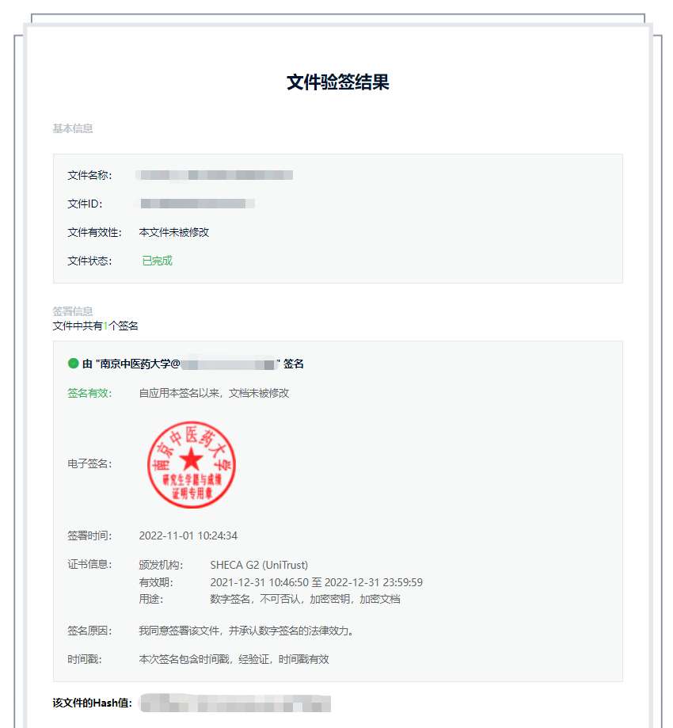
南京中医药大学电子签章平台验证
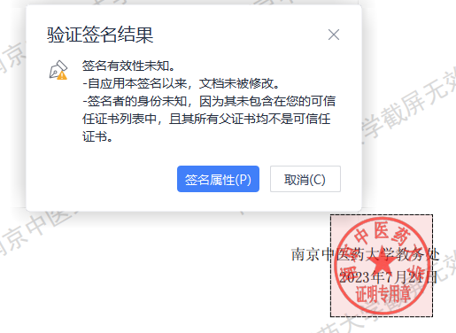
Adobe Reader验证
五、特别提醒
- 每份打印文件均有防伪二维码，可直接用手机扫描查看电子版原件，验证真伪；
- 部分文件打印传输时间较长，请大家耐心等待；
- 未关注南京中医药大学微信企业号的师生，可参考《南京中医药大学微信企业号关注和打开方法》https://its.njucm.edu.cn/4629/list.htm，进行关注和绑定。
- 此业务处于试运行阶段，若使用过程中出现技术问题，请联系网络管理与信息化办公室025-85811936进行咨询；若出现证明内容有误等问题，请联系教务处教务科025-85811015。

网络管理与信息化办公室
2023年9月

